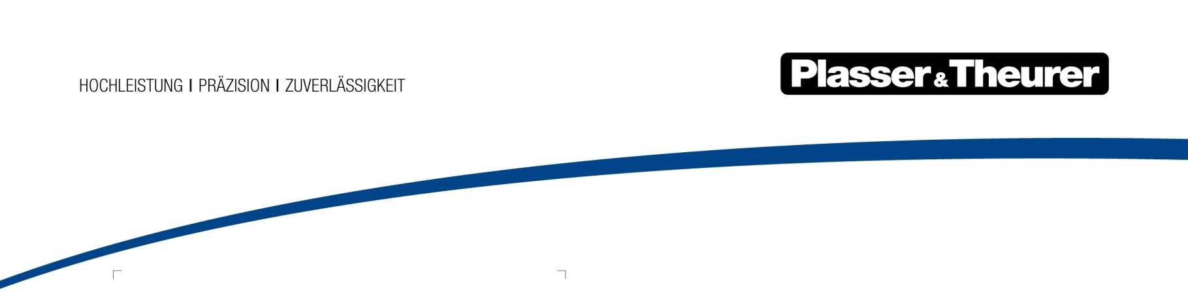

August 2020

Komplett-Service Weichensanierung
Plasser & Theurer steht für weltweites Know-how im Bahnbau. Über die Jahrzehnte wurden immer wieder neue Technologien entwickeln und erfolgreich auf das Gleis bringen. Doch es braucht Überzeugungsarbeit und Referenzeinsätze, um diese Innovationen der Fachwelt zu präsentieren und sie am Markt einzuführen.

Die Universalreinigungsmaschine URM 700-2 ist das neues Multitalent für die Bettungsreinigung – eine einzigartige Maschine am Weltmarkt. Sie bietet eine innovative Technologie in einem Nischenbereich.

Dieses gleisgebundene System zur Weichensanierung ist ein Beispiel für eine Reihe von Spezialarbeiten und -leistungen, die von den gängigen Bauunternehmen meist nicht angeboten werden. Plasser & Theurer hat dieses Komplett-Service auf ein neues Niveau gebracht und setzt die Technologie bereits bei den Österreichischen Bundesbahnen ÖBB ein.

Ein neues Angebot für die Weichenreinigung
Weichen stellen besondere Anforderungen an die Instandhaltung. Aufgrund ihrer Schlüsselfunktion im Netz gelten sie auch als kritische Infrastruktur. Weichenanlagen auf modernen Hochleistungsstrecken bestehen aus Betonschwellen, sensiblen Antrieben und Steuerungen und schweren Schienenprofilen. Bei der Instandhaltung liegt das Augenmerk auf höchster Präzision, da die Komponenten sehr kostenintensiv sind. Wirtschaftlichkeit ist in der Weiche genauso gefragt wie auf den Streckenabschnitten. Genaugenommen sogar noch mehr, da bei Bauarbeiten häufig gleich zwei Gleise in Mitleidenschaft gezogen werden. Die Dauer von Gleissperren ist vor allem auf Hauptverbindungen ein entscheidender Punkt.

Wenn die Weiche in möglichst kurzen Zeitfenstern saniert werden soll, bietet die URM 700-2 entscheidende Vorteile. Der Aus- und Einbau der Weiche wird eingespart. In nur einer Schicht ist die Weichenreinigung inklusive Stopfarbeiten erledigt und der Abschnitt ist wieder befahrbar. Die ÖBB setzen aus diesem Grund dieses System gerne auf ihren Vorrangstrecken ein. Während der Arbeiten bleibt das Nachbargleis in Betrieb, was bei konventionellen Arbeitsmethoden mit Bagger und Kran nicht möglich wäre – ganz abgesehen vom ungleich höheren Bedarf an Sperrpausen.

Die kontinuierliche Weichenreinigung
Die Kerntechnologie bei der Weichensanierung ist unsere Bettungsreinigungsmaschine URM 700-2. Dieses Weichenreinigungskonzept ermöglicht eine Schotterreinigung ohne Ausbau der Weiche und einen kontinuierlichen Arbeitsfortschritt in der Weiche. Zusätzlich werden die Bettungsflanken gereinigt. Auch große Schnellfahrweichen mit beweglichem Herz können mit dieser Maschine bearbeitet werden. Ein weiterer Vorteil ist, dass in einem Durchgang auch die Reinigung der Gleisabschnitte zwischen den Weichen und bei den Anschlussgleisen erfolgt.
Der rasche und selbstständige Aus- und Einbau der Aushubeinrichtung lässt die URM 700-2 auch in kurzen Abschnitten wirtschaftlich arbeiten:

• Kurze Rüstzeiten.
• Kein Schneiden des Gleises bei Arbeitsbeginn oder -ende erforderlich.
• Keine Totalsperren, das erforderliche Zeitfenster wird wesentlich minimiert.

Genau das ist die Anforderung der Bahnverwaltungen: schnelle, sichere und qualitätsvolle Weichenreinigung ohne lange Unterbrechung der Fahrwege.

Dem Zugsbetrieb ein optimales Ergebnis übergeben
Für eine optimale Lagequalität der Weichen nach dem Arbeitseinsatz folgt hinter der URM 700-2 unser Durcharbeitungs-Allrounder. Die Weichen- und Gleisinstandhaltungs-Maschine Unimat 09-475/4S N-Dynamic bündelt die Funktionen von drei Maschinen in einer einzigen: 3-Strang-Hebung und 4-Strang-Stopfung, Profilieren, Planieren, Stabilisieren und Nachmessen. Bislang beispiellos aber ist dies: Der Unimat 09-475/4S N-Dynamic kann die Stopfzonen einschottern.

Gemeinsam mit dieser Durcharbeitung wird die komplette Weichensanierung in einer Sperrpause erledigt. Der Betrieb am Nachbargleis kann dabei weiter durchgeführt werden, die Betriebsbehinderungen sind minimal.

Angebot von Franz Plasser: Weichensanierung als Komplettangebot

Durch das Angebot wird das Leistungsspektrum von Infrastrukturbetreibern und Bauunternehmen erweitert. Mit der Inanspruchnahme innovativer Spezialtechnologien wird eine wirtschaftliche Alternative zum Maschinenkauf geboten.

- Mess- und Analysearbeiten
- Georadar/Schotterüberprüfung
- Schotterreinigung und -erneuerung mit der URM 700-2
- Wiederherstellung der Gleislage (Stopfen, Stabilisieren …)
- Bei Bedarf inklusive Ausbau/Umbau aller elektrischen Komponenten
- Umweltbewusste Entsorgung des Aushubmaterials

Überzeugen Sie sich mit kalkulierbarem Risiko:
• Kein gebundenes Kapital für die Investitionen
Der Nutzer muss nicht in Spezialtechnologie und Know-how investieren und spart damit Budgetmittel.
• Professionelles Ergebnismanagement und Risikoauslagerung
Das Angebot erlaubt es dem Nutzer, sich auf seine eigentlichen Kernkompetenzen zu konzentrieren, indem er Spezialarbeiten auslagert.
• Komplett-Service
Alle Leistungen kommen aus einer Hand, es gibt einen zentralen Ansprechpartner – das spart Zeit- und Personalaufwand.

Bild | Dateibezeichnung | Bildbeschreibung
 | Abb.1.jpg | Die URM 700-2 auf der Westbahnstrecke – Überleitstelle Linz-Jetzing – bei der Bearbeitung von zwei Weichen (EW1200) inklusive 300 m Gleisabschnitt.
 | Abb. 2.jpg | Die Weiche kann komplett in einem Arbeitsgang durchgearbeitet werden – erst werden die Flanken abgetragen, dahinter der Schotter unter den Schwellen  in variabler Breite.
 | Abb. 3.jpg | Die URM 700-2 auf der Westbahnstrecke –  Überleitstelle Linz-Jetzing

